شاشة اضافة موظف :

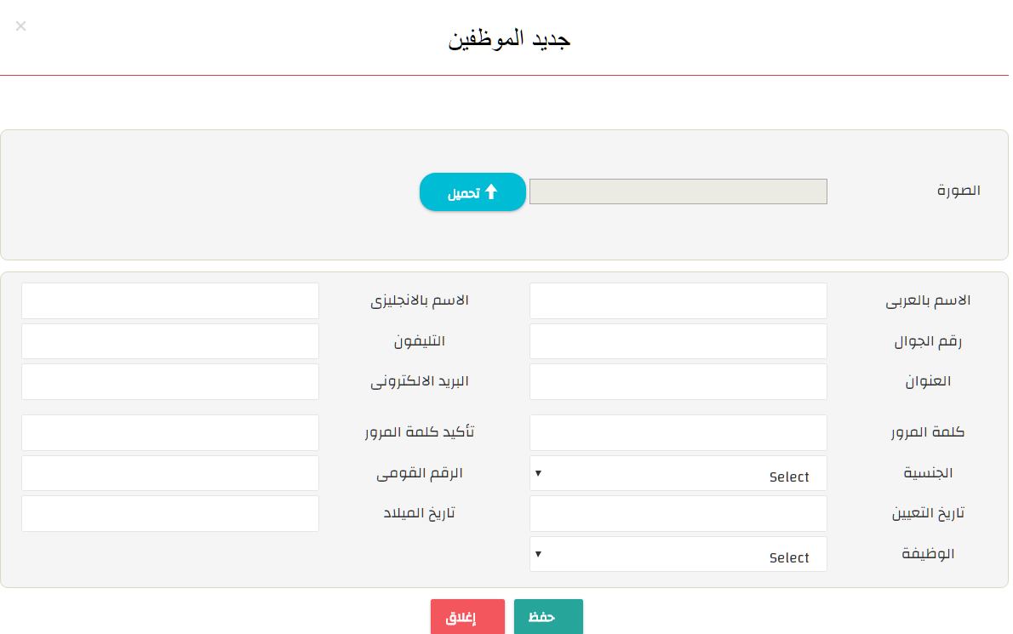

المطلوب:

1. اضافة اختيار الادارة قبل عرض الموظفين عرض الوظائف حسب الادارة المختارة
2. حذف كلمة المرور و المتعلق بها من هذه الشاشة. (جزئية الصلاحيات تكون من موديول الصلاحيات)
3. عرض مصغر لصورة الموظف في الشاشة بعد التحميل و قبل الحفظ (Image Preview).
4. اضافة رقم الموظف (خاص برقمه الوظيفي في الشركة) TextBox.
5. اضافة تاريخ الميلاد – مكان الميلاد textBox – الحالة الاجتماعية dropdownList (أعزب – متزوج – أرمل - مطلق) + اضافة عدد الاولاد + اضافة عدد المرافقين.
6. اضفة الجنس dropdownList – الجنسية dropdownList (اختيار من الدول) – الديانة dropdownList (مسلم – مسيحي – غير ذلك).
7. تغيير كلمة الرقم القومي الي رقم الهوية و اضافة (مكان الاصدار textBox – تاريخ الاصدار – تاريخ الانتهاء).
8. اضافة رقم جواز السفر (رقم الجواز textBox - مكان الاصدار textBox – تاريخ الاصدار – تاريخ الانتهاء).
9. اضافة رقم التأشيرة . ت التأشيرة – المهنة في التأشيرة textBox - رقم دخول الحدود textBox – منفذ الدخول textBox – تاريخ الدخول
10. اضافة تاريخ التعيين - مدة العقد - رقم رخصة العمل textBox.
11. اضافة المستوي التعليمي (الدرجة العلمية dropdownList (ثانوي – بكالوريوس – ماجيستير – دكتوراه – غير ذلك) + اسم الشهادة العلمية textBox )
12. اضافة ملاحظات textBoxMulti Line
13. اضافة الحالة للموظف checkbox (على رأس العمل).

شاشة اعتماد تفاصيل الراتب للموظف

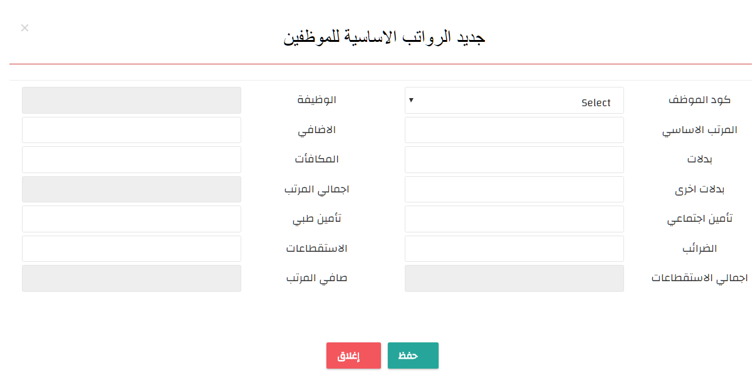

**المطلوب**:

1. اضافة عدد ساعات العمل اليومية droplist (1 to 20 )
2. اضافة ("عدد" ايام اجازة / "عدد" شهور ) بمعني كم عدد ايام الاجازة المعتمد لكل عدد من الشهور – ("عدد" اعتماد تذاكر سفر / عدد" شهور ) – شركة الطيران textBox- الدرجة textBox
3. اضافة فيلدات (بدل الانتقال – بدل الاعاشة – بدل طبيعة عمل - بدل قيادة – بدل اخر 1 –بدل أخر 2 – بدل اخر 3)
4. تعديل الضرائب تكون (نسبة مئوية) droplist من (1 to 100) **%**
5. اضافة بدل السكن اختيارين droplist (شهري - سنوي) اذا اختار شهري يكتب القيمة و يسمع في الراتب الشهري.. اما اختار سنوي يكتب القيمة و تاريخ الاستحقاق و لا يسمع في الراتب الشهري.
6. اضافة اسم البنك – رقم الحساب البنكي في الاسفل.

شاشة اضافة الجزاءات و المكافآت:

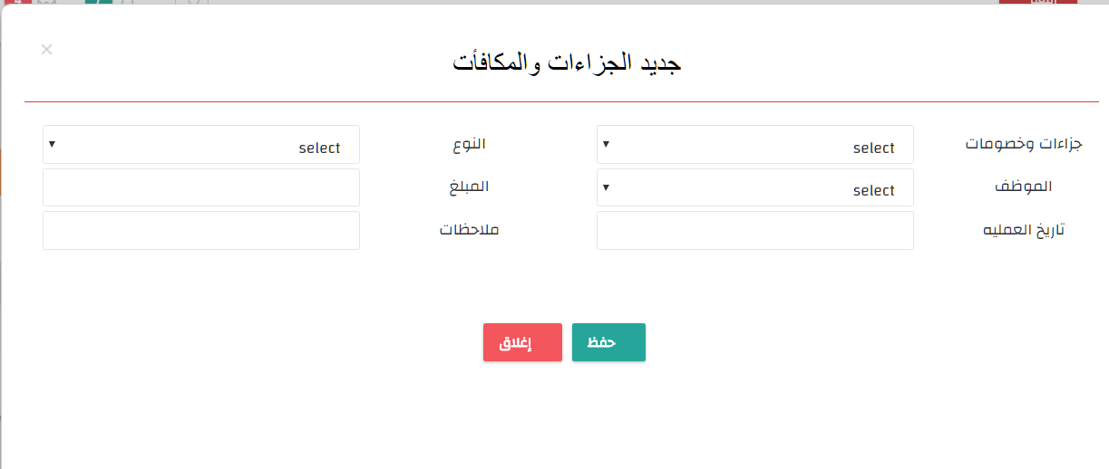

1. طبعا تكون مرتبطه بمرتب الشهر في حالة الجزاءات.
2. في حالة المكافأة (تعطي اختيار اما تصرف مع مرتب الشهر او فوري). في حالة فوري لا تسمع في مرتب الشهر التي صرفت فيه و العكس في حالة تصرف مع الشهر.
3. شاشة **استلام الرواتب** تعمل تشيك على هذه الشاشة و تاخد منها الجزاء على مرتب الشهر المرتبط بالجزاء او المكافأة
4. العرض العربي للعناصر في ال droplist في الواجهة العربي و الانجلش في الواجهة الانجلش

شاشة استلام الرواتب:

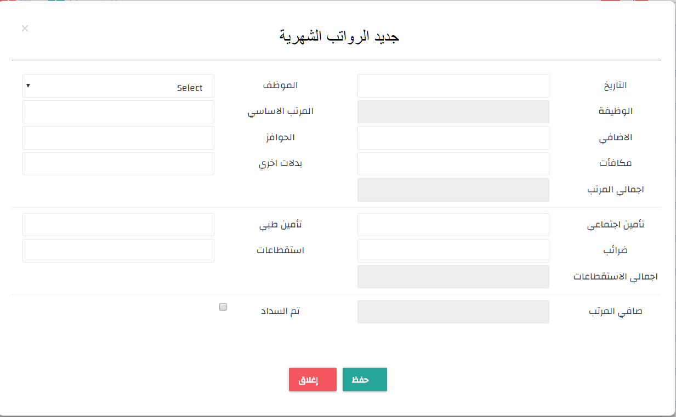

المطلوب:

1. جميع البيانات هنا لا تدخل و لكن تأتي بها من جدول اعداد المرتب للموظف + جدول الجزاءات مثل (الاساسي – الاضافي – مكافئات – البدلات – ضرائب – خصومات ....... الخ).
2. اضافة فيلدين فقط للمرتب الشهر في هذه الشاشة وهما (اضافة استثنائية للشهر الحالي textBox Editable - خصم استثنائي للشهر الحالي textBox Editable )
3. كل ما سبق يجمع في (اجمالي المرتب ReadOnly -- اجمالي الاضافات ReadOnly - اجمالي الاستقطاعات ReadOnly -- الراتب المستحق "الصافي بعد كل ماسبق" ReadOnly )
4. تحذف تم السداد.
5. اضافة كيفية صرف المرتب droplist (كاش - تحويل بنكي - ايداع بنكي ).
6. عرض GridView History في نفس البوب اب تحت الحفظ لعرض مرتبات الشهور السابقة.
7. **: تسمع في الحسابات علي قيدين كالتالي (قيد مركب) و لابد ان يدخل الاربع أطراف للقيد:**

* (القيود **غير المرحلة** عملية صرف راتب موظف **المدين** droplist (اعطائة اختيار حساب كل ما ينتمي الى حساب (**المصروفات**)) -- **الدائن** droplist اختيار من كل ما ينتمي الي (**الخصوم المتداولة**) . (و اعطائه اختيار مركز التكلفة)
* (القيود **غير المرحلة** عملية صرف راتب موظف **المدين** droplist (اعطائة اختيار حساب من كل ما ينتمي الى حساب (**الخصوم المتداولة**) --- **الدائن** droplist اختيار من كل ما ينتمي الي (**حساب الأصول المتداولة**) . (و اعطائه اختيار مركز التكلفة)
* **المحاسب** هو من سيقوم بترحيل القيد او التعديل فيه او الغائه و عند الغائه او تعديله **من شاشة القيود** يعدل في السجل الذي تم رمية في الرواتب.

شكل ادخال جزئية الحسابات في شاشة الرواتب الشهرية

القيد المحاسبي:

 **مدين اول:**

 **مدين ثان:**



**دائن أول:**

**دائن ثان:**

طبعا لا يكتب كلمات مدين أول و مدين ثان و لا الدائن هي فقط للتوضيح لك و شرحها موجود في الصفحة السابقة